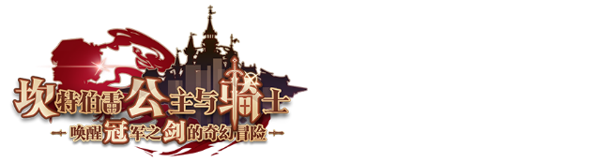

普通圆形角斗场教育新手级规划教材

坎特伯雷基础教育新形态教材

***Colosseum***

***and Attack Principles***

**圆形角斗场公式与进攻技术**

**（第一版）**

crystal302◎编著

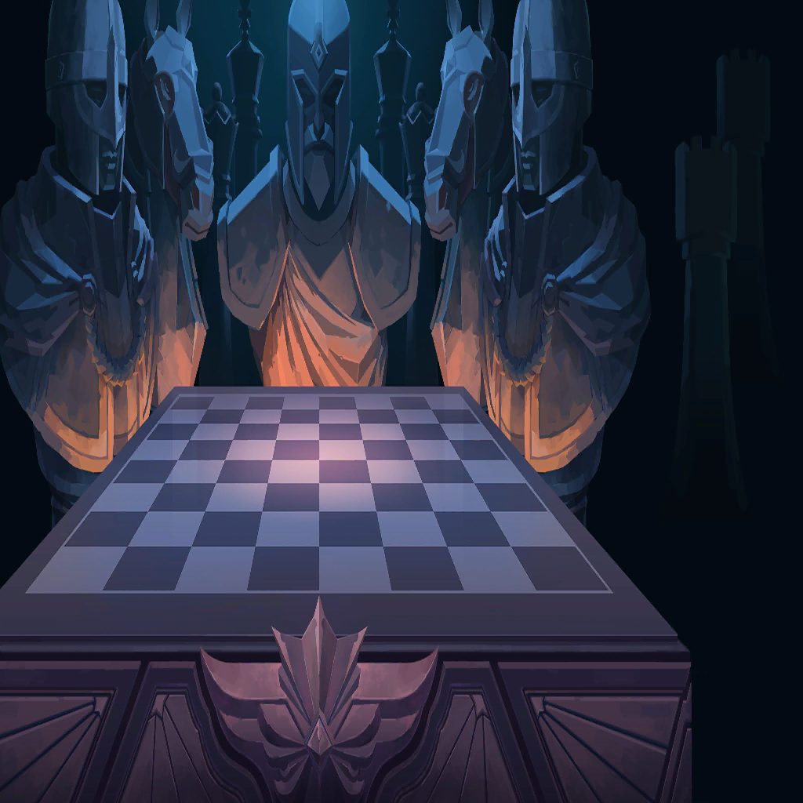

Kanterbury Press

坎特伯雷出版社

前 言

近年来，不少《坎特伯雷公主与骑士唤醒冠军之剑的奇幻冒险》玩家，在游戏内设的“圆形角斗场”模式中遭遇瓶颈，尤其是进攻他人阵容时。具体地，包括不知道正确的克制阵容、不知道具体的出装配置、不知道可用的站位阵型三大核心问题。

**克制阵容的选择**问题是最主要、最核心的进攻问题。目前，学界在某些具体防守的解方面产生了巨大的分歧，其中不乏一些需要高难站位技巧的阵容，使大量新手盲目学习，却不能产生很好的效果。另外，部分防守变种，现有的攻略不足以很好地使玩家对阵下药。本书将针对圆形角斗场中绝大多数常见的防守阵容，给出笔者认为的强度与使用便携程度综合最高的阵容，以方便读者尽可能省去选择克制阵容以外的工作量。

**出装配置的选择**问题是最容易被忽略的进攻问题。目前，大量公开发表的攻略往往忽视具体的出装配置，而仅停留在“甲阵容能解乙阵容”的水准，或仅展示出装而并未强调其中某些元素的重要性，致使玩家容易忽略出装的重要性。事实上，角色的顺序、饰品、周边、遗物、魔卡等均在特定时候会对攻防的胜负产生决定性的作用。本书会着重强调一些不可忽视的出装安排，以便于读者比对。

**站位阵型的选择**问题是难度最大的进攻问题。目前，很多新人朋友（指在圆形角斗场模式中无法常驻前三甚至前十的选手）囿于把握所谓“索敌”等圆形角斗场的机制，不仅费时费力，甚至吃力不讨好。本书的核心在于“公式”，即直接根据对手的阵容以及本书传授的口诀，判断合理站位，而略去繁琐的索敌计算。事实上，公式解所提供的站位通常是基于便携和索敌合理的封装，更适合新人读者快速入门该模式。当然，理解并学习索敌等本质机制，能够使你在完全理解本书知识的基础上再上一个台阶，成为真正的圆形角斗场高手。

本书将待解决的防守阵容主要按防守阵容的核心元素分类（并不一定是主控角色，也并非队伍中出现该角色即纳入此分类）。读者可以通过目录具体查询学习。

希望各位读者能早日克服进攻瓶颈，跻身圆形角斗场高手之列。

本书为第一次修订，书中错漏之处在所难免，敬请广大读者批评指正。

作 者

2025年春

目 录

以“土盾”为核心的阵容 4

1.1 盾刀狼鬼 4

1.2 盾刀鱼 5

1.3 盾索鱼 5

1.4 携带暗萝的土暗 6

1.5 特殊刀狼队 7

1.6 特殊盾鬼队 7

习题一 8

以土射手为核心的阵容 9

2.1 纯土 9

2.2 仙瑜 10

2.3 仙瑜变种 11

2.4 艾土 12

2.5 艾仙 12

习题二 13

以公主为核心的阵容 14

3.1 公登索狼 14

3.2 公刀狼骑 15

3.3 公姐登 16

3.4 公鱼 16

3.5 公鱼变种（辅助位更改） 17

3.6 公鱼变种（战士位更改） 17

习题三 18

以“吸血鬼”为核心的阵容 19

以暗战士为核心的阵容 20

以“火魔神”为核心的阵容 21

以“银河”为核心的阵容 22

具有典型特征的阵容 23

一些上古的阵容 24

极其稀有阵容的解 25

附录与备注 26

第1章

以“土盾”为核心的阵容

以土盾（克雷格）为核心的阵容是圆形角斗场最重要的系列防守阵容。本章节将教学以土盾为核心的常见阵容的解法。主要包括六种基础阵型：

这些阵型一般为土盾主控。

1. “盾刀狼鬼”、“土三暗”：携带暗刀（贝丝）、暗狼（瑞皮娜）、吸血鬼（卡瑞娜）的；

2. “盾刀鱼”：携带暗刀、暗狼、人鱼（汐雅）的；

3. “盾索鱼”：携带索菲、暗狼、人鱼的；

4. 携带吸血鬼、暗狼、暗萝（诺克西亚）的，以及暗萝为主控的变种；

5. 携带暗刀、暗狼但不属于以上的；

6. 携带吸血鬼但不属于以上的；

将依次分为六个子章节讲解。

1.1 盾刀狼鬼

该阵容又被称为**“土三暗”**，因其携带了三个暗属性角色闻名。

其解包括但不限于kai光（公主（未来公主）、kai（凯伊）、光弓（加百列）、光琴（埃莉诺））、公鱼（公主、暗狼、暗刀、人鱼）、双t光（公主、光弓、土盾、光琴）。这里主要讲述**双t光**的解法，该解法容易上手且胜率高优。

双t光因其队伍中有两个盾（公主、土盾）得名。其配置与基本站位一般如下图所示（蓝色的7魔卡代表防御+7%，黄色的3魔卡代表暴击+3%，绿色的x魔卡代表免疫重伤效果）。

饰品方面，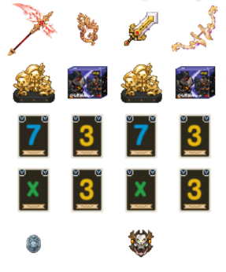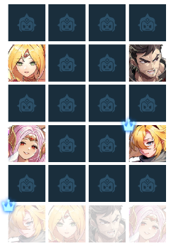一般地，公主应携带**大地项链**，土盾应携带**大地项链**或**殉道项链**（下殉道项链若无特殊说明，则默认为免疫破防效果）。而光弓与光琴则应携带输出型饰品，例如**狙击镜**、**牛头人项链**或**影魔手镯**。

遗物均衡携带即可。

本队伍的站位关键是防止对手土盾切后，针对对手土盾前置和后置的两种情况，有对应的公式。若无特殊说明，前置指位于靠近中轴线的两列，后置指远离中轴线的两列。

**公式1：**若对手土盾前置，在基本站位的基础上，应调整土盾和公主所在的行数（列不变），使得公主对准对手土盾，土盾对准对手暗刀。同时调整光弓和光琴所在的行数（列不变，且仅进行一格的微调），使得该二辅助与对手暗狼的倾向相同。

**例题1：**求解下图右侧阵容。

**解：**如图示，使得公主与土盾同行，土盾与暗刀同行。由于对手暗狼在上侧，则我方双辅助同时向上移动一格。

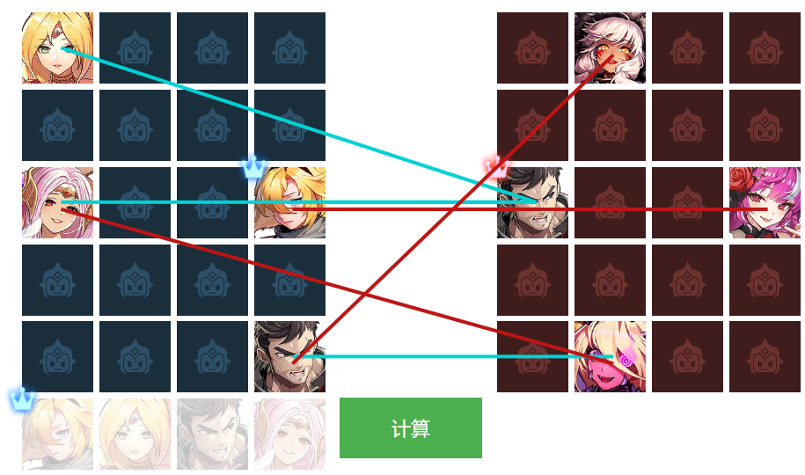

**公式2：**若对手土盾后置，则使用下图站位，上下翻转使得我方双盾侧为对手土盾侧。

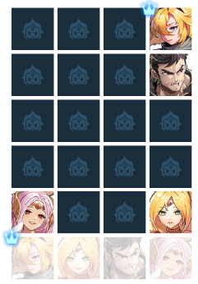

**特例：**若土盾后置但居中，则尽量使得我方双盾侧为对手暗狼侧。

1.2 盾刀鱼

可直接视1.1中吸血鬼为人鱼，将解法直接化用即可。

**例题2：**求解下图右侧阵容。

**解：**套用公式2即可。双盾侧对准对手土盾侧。

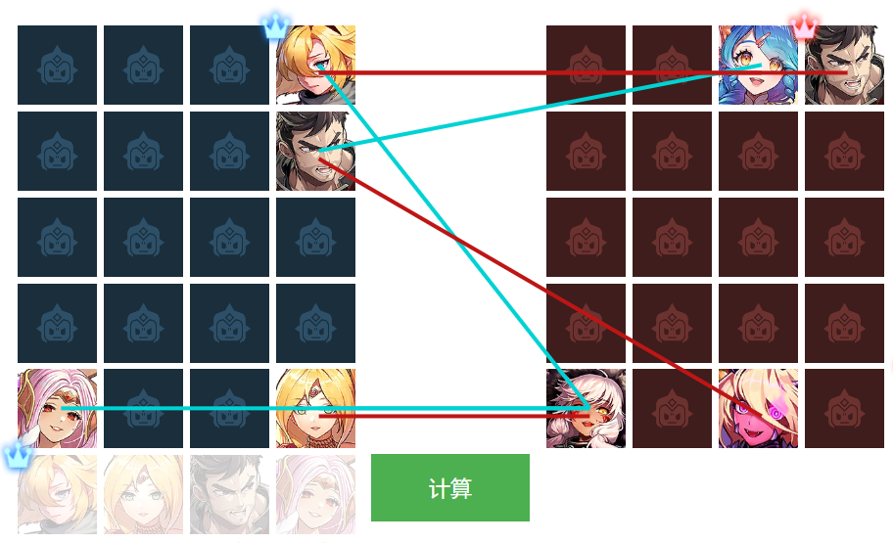

**求稳的玩家非必要不建议进攻此队伍。**

1.3 盾索鱼

该阵容几乎是全圆形竞技场最毒瘤的阵容之一，其解法亦是五花八门。这里主要讲解鬼奶（吸血鬼、火奶（美娅）、土盾、土姐（帕尔瓦蒂））的解法。该解法容易上手且胜率高优。

其配置与基本站位一般如下图所示（青色的10魔卡代表恢复能力+10%，后文中若其出现在主控位置，也可为技能伤害+10%，请自行分辨）。

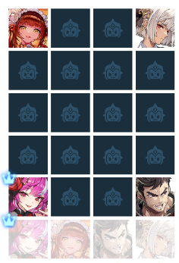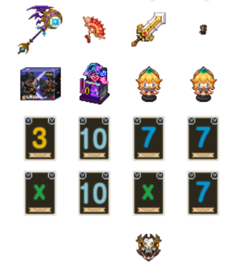饰品方面，吸血鬼应携带**魔镜项链**（贵族魔镜耳环），也可用大地项链代替。火奶应携带**守护者胸针**，也可用**大地项链**或**海洋耳环**代替。土盾应携带**熊猫胸针**。土姐应携带**具有抵消重伤功能的殉道项链**。如果条件允许，火奶也可携带另一个**具有抵消重伤功能的殉道项链**。遗物均衡携带即可。

盾索鱼由于没有破甲能力，故出装应以防对手的狼为第一要领。

**注意：**由于判定方式的不同，抵消重伤功能的殉道项链，其与抵消破防功能的殉道项链的机制不同。在实战过程中，**90%+的抵消重伤能力足矣**。

**公式3：**在基本站位的基础上，首先考虑是否交换土姐和土盾，使土姐尽可能接近对手的人鱼为宜。之后应调整土姐所在的行数，使得土姐对准对手的人鱼。之后考虑是否交换火奶和吸血鬼，使吸血鬼尽可能远离对手的索菲为宜。

**例题3：**求解下图右侧阵容。

**解：**如图示，土姐对应人鱼没有问题。吸血鬼需要与火奶交换，使得其远离索菲。

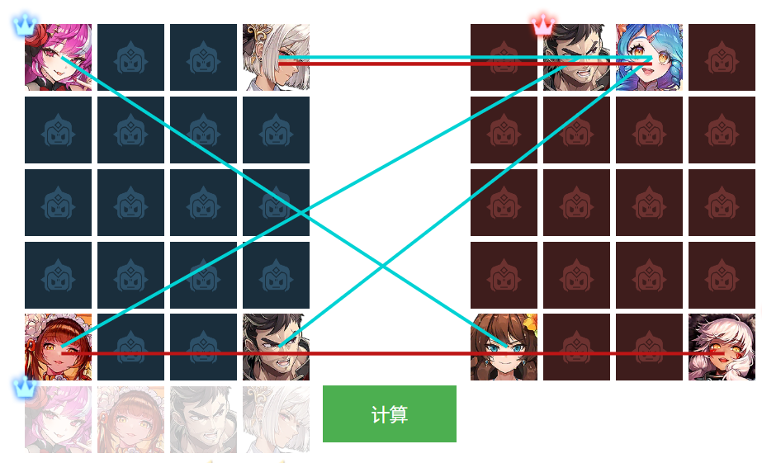

1.4 携带暗萝的土暗

该阵容主要包括土盾主控携带暗狼、暗萝、吸血鬼，和暗萝主控携带暗狼、土盾、吸血鬼两种类型。

其优解可直接照搬1.3中的鬼奶。由于对手阵容过于孱弱，故无论对手使用何种站位，直接使用1.3中的基本站位即可。即使需要微调，也只需考虑是否需要交换土姐和土盾使得土姐对准对手吸血鬼侧、交换火奶和吸血鬼使得火奶远离对手暗狼侧即可。

**例题4：**求解下图右侧阵容。

**解：**如图示，直接使用1.3的基本站位。考虑到现在火奶与暗狼同侧，故交换火奶和吸血鬼（整个队伍中只有火奶没有防狼）。

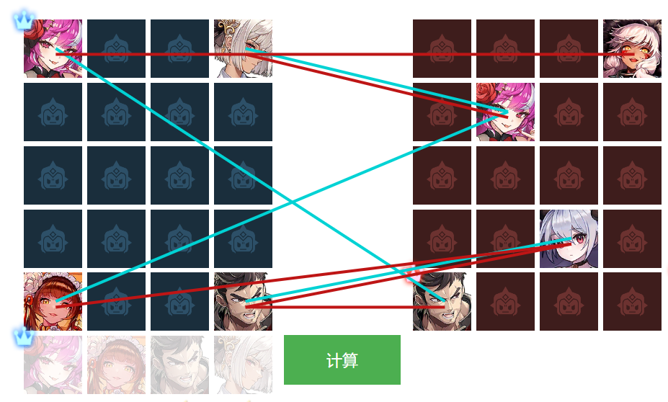

1.5 特殊刀狼队

一般指的是拥有土盾、暗刀、暗狼却并未携带吸血鬼、人鱼等远程辅助的队伍。例如土盾、暗刀、暗狼、老登（凯登），土盾、暗刀、暗狼、kai，土盾、暗刀、暗狼、索菲等。

可以使用公刀狼kai（公主、暗刀、暗狼、kai）解决。其配置与基本站位一般如下图所示（红色的7魔卡代表攻击+7%）。

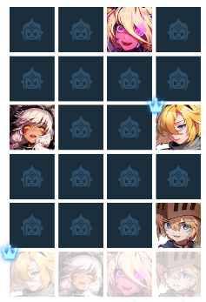 饰品方面，尽可能携带**免破防饰品**。遗物均衡携带。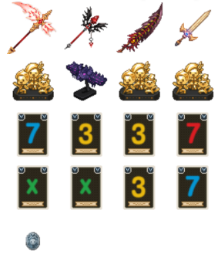

站位方面，只需在基本站位的基础上，象征性地微调（如上下翻转）使得我方正对敌方的目标不吃亏即可（例如避免kai正对对手的索菲、暗刀正对对手的kai等）。

1.6 特殊盾鬼队

一般指的是土盾为主控，携带吸血鬼但又不属于上述分类的队伍。另外两个挂件以远程居多。例如土盾、老头（卡麦尔）、姐姐（第一军团长）、吸血鬼的队伍。

（以吸血鬼主控，携带土盾的阵容将在吸血鬼专属章节中讲述）

此类队伍解法诸多，但其中臀投（光臀（瓦伦西亚）、土姐、索菲、老登，或者光臀、暗狼、kai、暗刀等）的阵容效果最出色。因此有“盾鬼臀投、鬼盾姐投”的口诀。

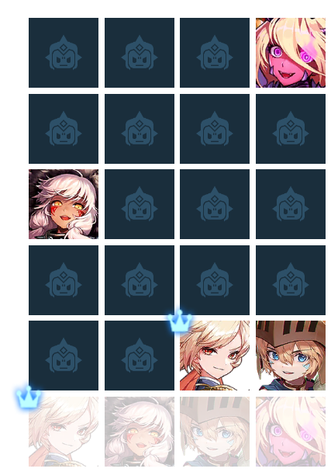 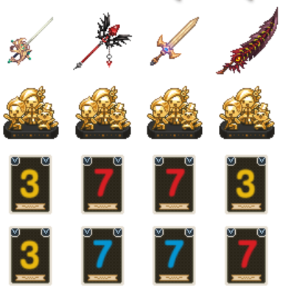 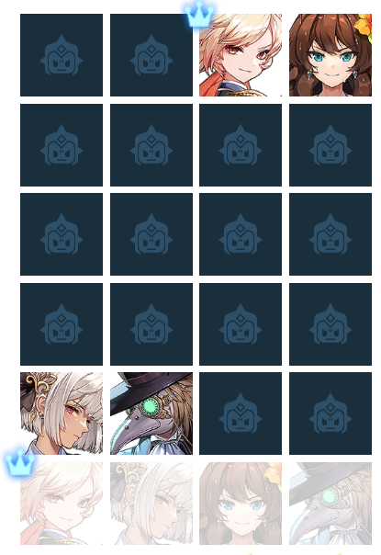 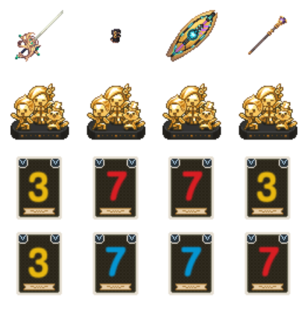

饰品方面，尽可能携带**免破防饰品**。遗物均衡携带。

其中，具体采用哪一种臀投，可根据对手射手的多寡、属性的分布加以选择。例如，若对手携带老头，则应携带土姐克制；而若携带银河，则可不带土姐。若对手暗属性较多，则携带kai；若对手有银河，则携带老登……在臀主控的情况下看人下菜碟即可。

周边方面，若携带狼，则狼可使用坦杀（欧格玛手办）周边。

站位可随心所欲，与1.5类似，使得相应克制关系我方占优即可。上述两种基础站位仅供参考，但解决相关阵容足矣。

习题一

1. 尝试使用相关公式解决如下阵容。

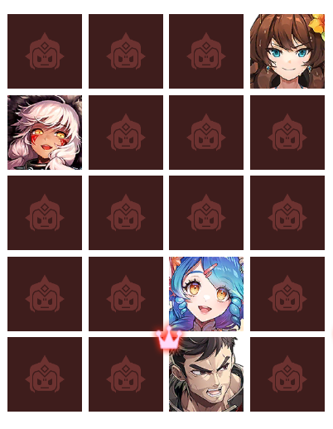 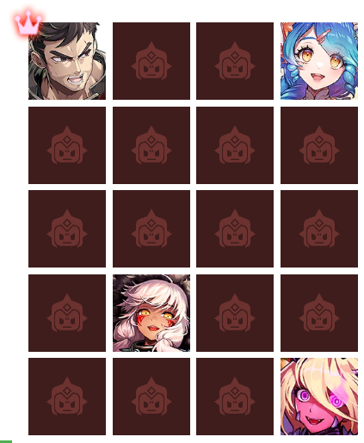 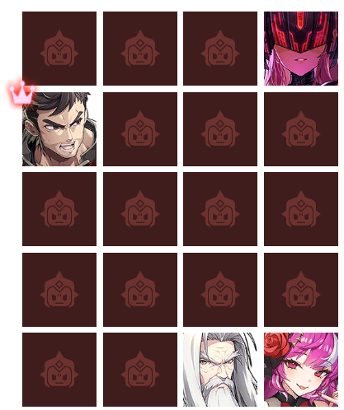 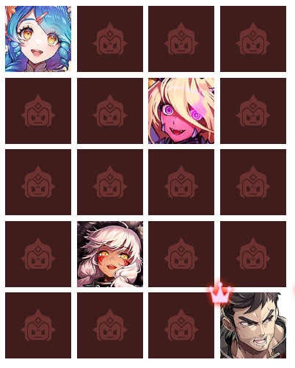

2. 在实战中赢得相关对局的胜利，并提高你的胜率。

第2章

以土射手为核心的阵容

以土射手，包括艾草（艾丝黛尔）和仙女（妲彬）为核心的阵容是圆形角斗场另一重要的系列防守阵容。本章节将教学以土射手为核心的常见阵容的解法。主要包括五种基础阵型：

1. “纯土”：携带土盾、仙女、老头、土龙（爱梅莉丝）的阵容，主控可以为土盾或仙女等。或者其他所有角色都为土，但不包括瑜娜的阵容；

2. “仙瑜”：携带土盾、仙女、瑜娜、银河的阵容，一般为仙女主控，少数为土盾主控；

3. “仙瑜”变种：将仙瑜阵容中的银河替换为光炮（MK99）、土龙、老头、芙莉莲等的阵容；

4. “艾土”：携带艾草、土盾、瑜娜、银河的阵容，一般为艾草主控；

5. “艾仙”：携带艾草、土盾、瑜娜、仙女的阵容，一般为艾草主控。

将依次分为五个子章节讲解。

2.1 纯土

纯土是一个极具暴力美学的阵容，必须以同样暴力的阵容破解，例如**火近**（火羊（蕾伊）、云苓、火姐（莎娅）、火爪（比什巴赫））。也有其他火近的变种，例如火姐位换为暗刀或者火腿（辛缇拉）。但笔者认为携带火姐的火近在此队最优，并迄成书为止未尝一败。

该队伍亦有其他队伍可破解，但效果均远不及火近。火近对纯土也是圆形角斗场中鲜有的毫无悬念的对局，但由于火近持有率较低，故该阵容仍在排行榜上有一席之地。

其配置与基本站位一般如下图所示。

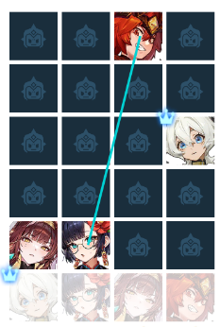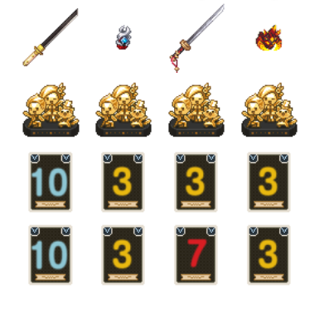 饰品方面，尽可能携带**免破防饰品**。遗物均衡携带。

**公式4：**在基本站位的基础上，考虑是否上下翻转，使得火爪距离对方仙女尽可能远即可。

**例题5：**求解下图右侧阵容。

**解：**如图示，由于仙女在右上位置，则上下翻转基本站位。（图中索敌线由于未实装火姐具备的索战士索敌，故请忽略）

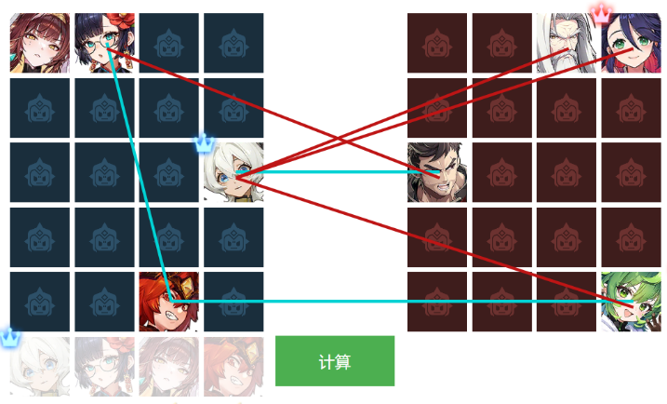

**特例：**若仙女居中，则直接采取基本站位。

2.2 仙瑜

仙瑜是此圆形角斗场版本孕育的最重要之阵容。其解决方案大致可分为两种，即**鬼爪**（吸血鬼、土盾、火爪、银河）与**登投**（老登、暗狼、吸血鬼、暗刀）。两种解法孰优孰劣尚无定论。由于目前圆形角斗场环境中，几乎所有的仙瑜都会采用调整出装的方式针对性地防范二者中的一个（例如使用坦杀防范鬼爪、使用母舰等防范登投），所以并不能说哪种解法有决定性的优势，甚至只有在你进攻过它时，才知道对面防范的具体是什么。

一般来说，仙瑜并不是圆形角斗场求稳策略下的好目标。如果有必要非得去进攻，一般地，防范登投的阵容防住登投的概率比防范鬼爪的阵容防住鬼爪的概率小，所以建议**首发使用登投**先测对面深浅。

这里将两种阵容及其对应公式一并讲解。

鬼爪的配置与基本站位一般如下图所示。

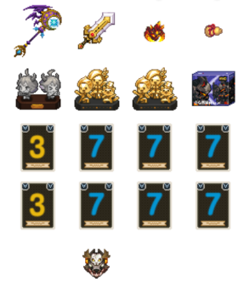 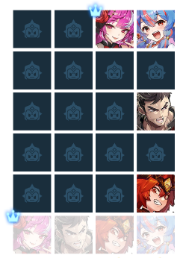饰品方面，尽可能携带**免破防饰品**。遗物均衡携带。

**公式5：**在基本站位的基础上，考虑是否上下翻转，使得火爪距离对方仙女尽可能远。再前后移动火爪，以仙女在最后一排为基准，仙女每往前一格，则火爪后退一格。

**例题6：**求解下图右侧阵容。

**解：**如图示，由于仙女在右上位置，则上下翻转基本站位。由于仙女在倒数第二排，则火爪也退至第二排。

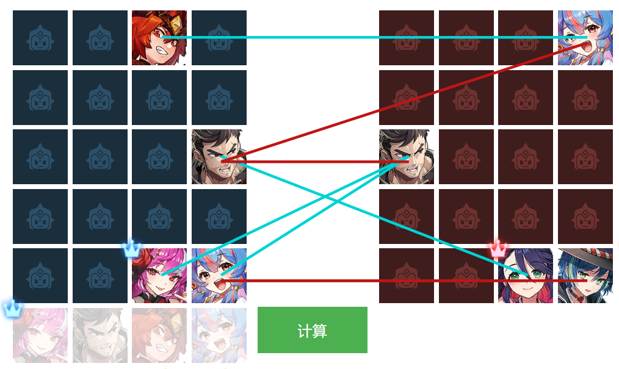

登投的配置与基本站位一般如下图所示。

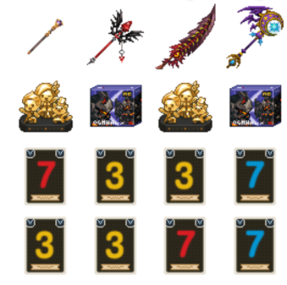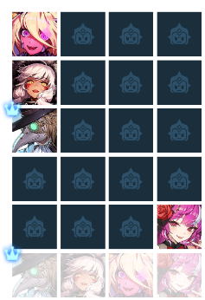 饰品方面，尽可能携带**免破防饰品**。遗物均衡携带。

可将刀鬼调整前后顺序。

**公式6：**在基本站位的基础上，仅将吸血鬼上下移动至仙女所在行。

**例题7：**求解下图右侧阵容。

**解：**如图示，由于仙女在第二行，故吸血鬼也转移至第二行。

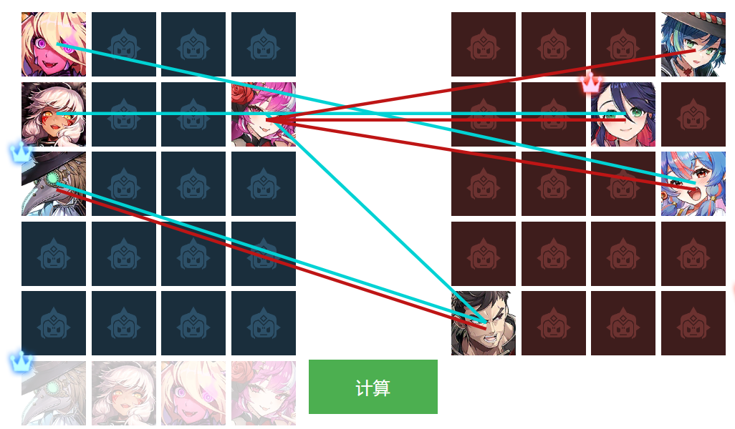

**注意：**在一些情况下，对手可能会采取土盾作为主控，此时不宜使用登投。而且，鬼爪的胜率可能会有下降。故**非必要不要进攻此类队伍**。如果非要进攻，可考虑将吸血鬼的周边切换至坦杀，并在公式站位的基础上，将吸血鬼向后移动一格，土盾夹在中间。

2.3 仙瑜变种

仙瑜的变种极为丰富，一般都是将队中的银河换成其他射手，如土龙、老头、芙莉莲、光炮等。这些变种一般提升了抗登投的能力，但会降低抗鬼爪的能力。

所以，直接采用2.2中**公式5**中的解法即可。

2.4 艾土

艾草土也是前排相当常见的阵容，由于其出色的钓鱼能力以及很高的数值广受防御方好评。一般艾草土可以分为艾草前置和艾草后置两种。**这里的前置和后置是艾草相对于银河的前后。**前置艾草和后置艾草的解是截然不同的，必须加以甄别。

对于后置艾草，往往可以采取鬼爪求解，其配置与基本站位与2.2无异。

**公式7：**对于后置艾草，在基本站位的基础上，考虑是否上下翻转，使得火爪距离对方艾草尽可能**近**。

而对于前置艾草，推荐采取土三暗的暗刀主控变种（三暗刀）求解。其配置与基本站位一般如下图所示。

饰品方面，尽可能携带**免破防饰品**。遗物均衡携带。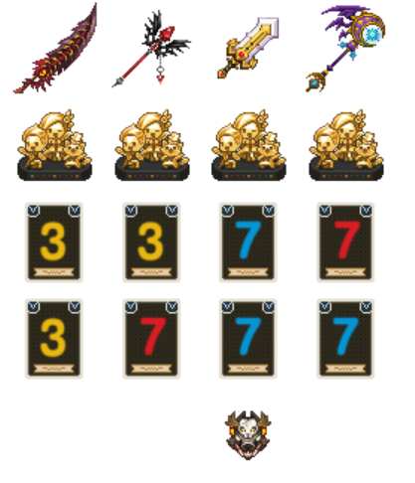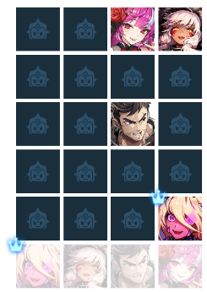

**公式8：**对于前置艾草，在基本站位的基础上，考虑是否上下翻转，使得暗刀距离对方艾草尽可能**近**。

**例题8：**求解下图右侧阵容。

**解：**如图示，由于艾草在下方，故不需要上下翻转，即可使暗刀对准对方艾草。注意，此处艾草相对于银河在前，故其应视作前置艾草，而不应使用鬼爪求解。

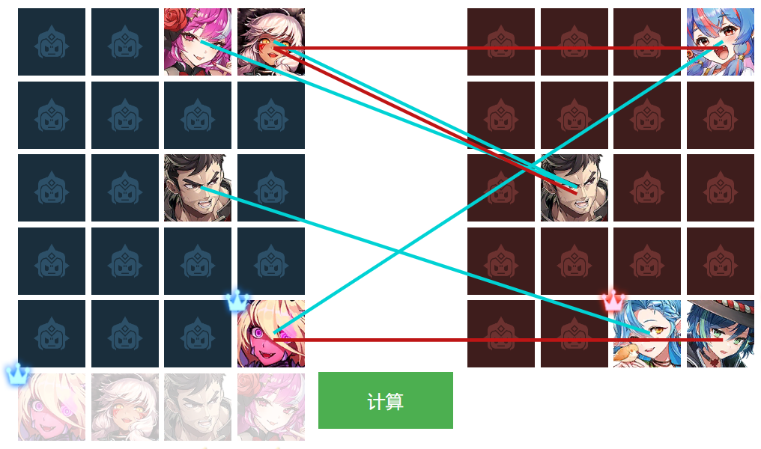

2.5 艾仙

携带有仙女的艾草阵容也颇为常见。但也因其放弃了银河，和仙瑜变种类似，其提高了对三暗刀的抗性但降低了对鬼爪的抗性。所以直接采用2.4中**公式7**中的解法即可。

习题二

1. 尝试使用相关公式解决如下阵容。

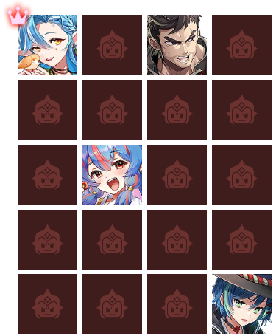 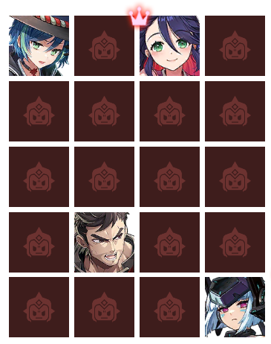 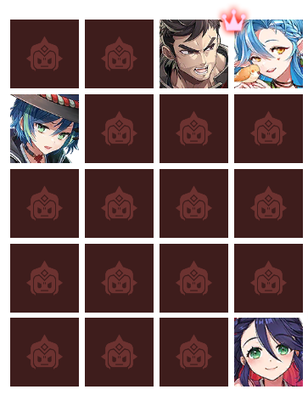 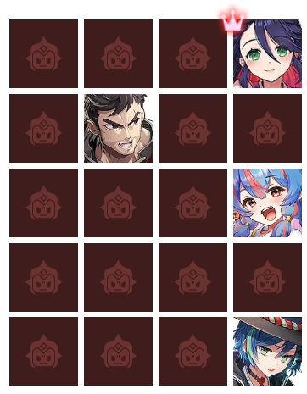

2. 在实战中赢得相关对局的胜利，并提高你的胜率。

3. 想一想，哪些土射手队伍进攻起来非常容易翻车？为什么？

*4. 如果你是防守方，你会使用如何的土射手队伍进行防守？试着根据公式反向推理出容易使进攻方翻车的情形。

*5. 对于土盾主控、带瑜娜的土队，你还有别的解法吗？（提示：艾草的武器回复速度远比土盾快）

第3章

以公主为核心的阵容

以公主为核心的阵容，一般是指以公主为主控，辅以若干近战角色以及辅助角色构成的阵容。其以变种诸多闻名。本章节将教学以公主为核心的常见阵容的解法。主要包括六种基础阵型：

1. “公登索狼”：携带公主、老登、索菲、暗狼的阵容。是最常见的公主核心阵容。

2. “公刀狼骑”：携带公主、暗刀、暗狼、小骑（小骑士）的阵容。

3. “公姐登”：同时携带土姐、老登的公主核心阵容。空余位可填充索菲、吸血鬼、暗狼等。

4. “公鱼”：携带公主、暗刀、暗狼、人鱼的阵容。

5. 切换辅助位的“公鱼”变种：将人鱼替换成瑜娜或土姐的变种。

6. 切换近战位的“公鱼”变种：将暗刀替换成索菲的变种。

3.1 公登索狼

作为最常见的公主核心阵容，其解决方案是非常多样的。包括但不限于鬼父（吸血鬼、克劳德、公主、土盾（不带武器））、鬼双t（吸血鬼、银河、公主、土盾）、双t奶（公主、土盾、瑜娜、火奶）、公沄（公主、沄、未来骑士、土盾）等。

本章主要讲解鬼双t队的用法。双t奶和公沄队将在后续的章节中展开，也可直接活用于解决本队。

鬼双t的配置与基本站位一般如下图所示。

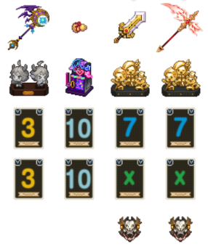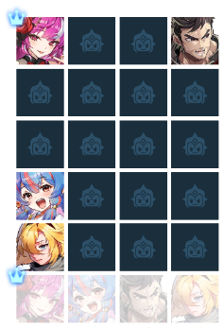 饰品方面，尽可能携带**免破防饰品**。遗物均衡携带。公主也可携带**保护之盾**。

必须说明，鬼双t队的土盾是**需要携带武器**的，和鬼父队是不同的。

**公式9：**考虑上下翻转基本站位，使得吸血鬼-土盾侧对准对方老登侧。若老登在中间行，则对准索菲侧。

**例题9：**求解下图右侧阵容。

**解：**如图示，由于老登侧在上方，故不需要上下翻转基本阵容。

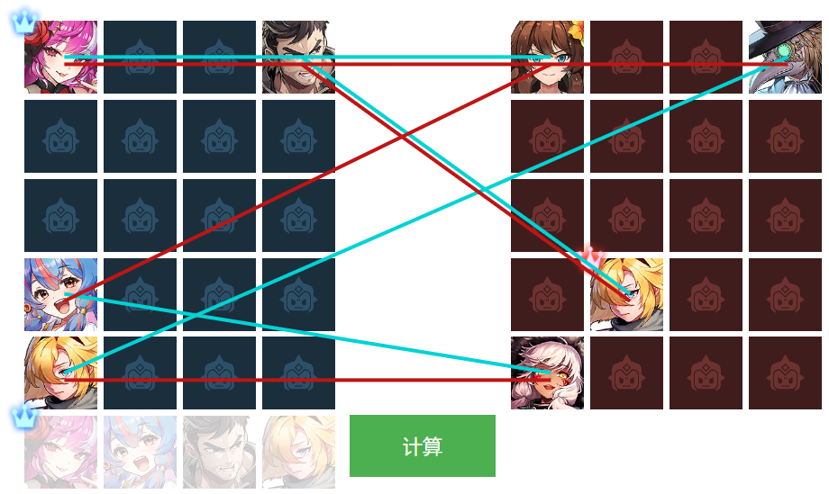

一般来讲，在面对老登-索菲在同侧的情形，此队的胜率尤其高。比较困难的情形是老登-暗狼在同侧，但一般也无需担忧。

3.2 公刀狼骑

作为另一具有重要意义的公主核心队伍，该队的解决方案也是多样化的。前文提及的双t奶和公沄是解决该队伍的首选。这里主要讲解一下公沄的使用方法，关于双t奶的使用方法可套用自下一章。

公沄的配置与基本站位一般如下图所示。

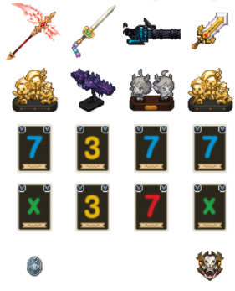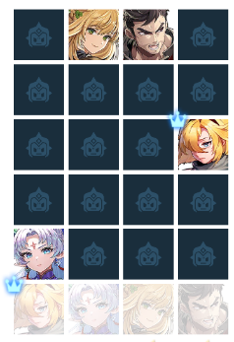其中，公主的盾牌可以考虑换成**保护之盾**以增加韧性（注意到我方有技能回复环，镜盾的作用可能不大）。

饰品方面，尽可能携带**免破防饰品**。遗物均衡携带。

本队伍较大的问题是未来骑士是否能顶住第一下狼的进攻，以及可能的被对方暗刀追杀的情形。但在一段时间后，由于沄与未来骑士较好的走位特性，将进入较为稳健的状态。目前的环境下，由于一些防守方采取了措施，使得双t奶阵容有时无法得当发挥（例如携带坦杀以防止进攻方拖入持久战），而此阵容由于其依旧保留速战速决的特性，故笔者认为该队伍仍是一较优的解决方案。

**公式10：**考虑上下翻转基本站位，使得骑士-土盾侧对准对方暗狼侧。

**例题10：**求解下图右侧阵容。

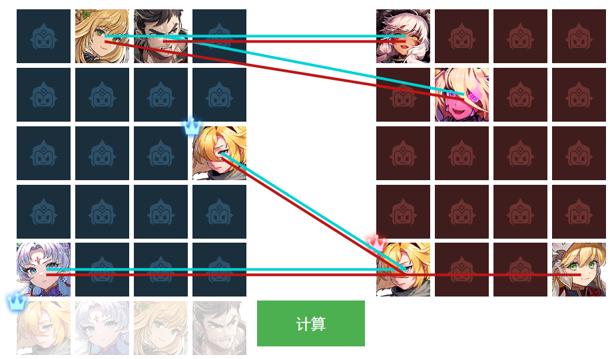

**解：**如图示，由于暗狼侧在上方，故不需要上下翻转基本阵容。将骑士对准暗狼侧，尽管表面上暗狼会对其造成不菲的伤害，但由于土盾作用，暗狼的仇恨一般仍在土盾上，即以至多一次的伤害为代价，避免后续继续受到伤害。

3.3 公姐登

即同时携带土姐和老登的公主主控队伍。剩下的位置可能是暗刀、暗狼、索菲、吸血鬼等。可采取银仙（银河、土龙/瑜娜、仙女、土盾）解决。一般来讲，如果使用银仙队伍求解，则对方携带吸血鬼、索菲时最易，暗狼其次，暗刀难度最甚。我方银仙队伍具体是采用土龙或是瑜娜，可根据对方阵容的输出性能决定。例如若对方携带吸血鬼，则我方应使用土龙；若对方携带暗刀，则我方应携带瑜娜。

两队的配置与基本站位一般如图所示。

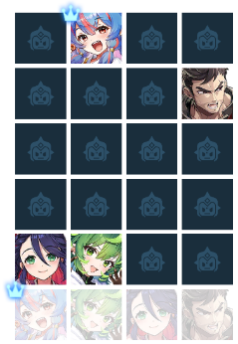 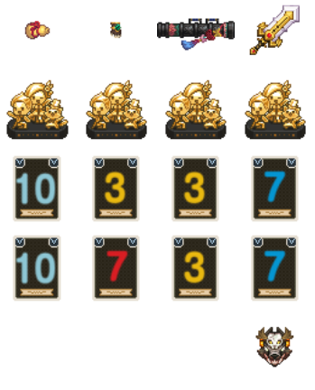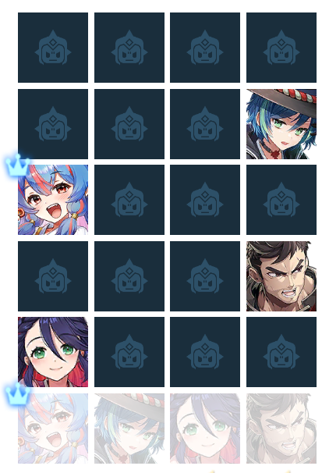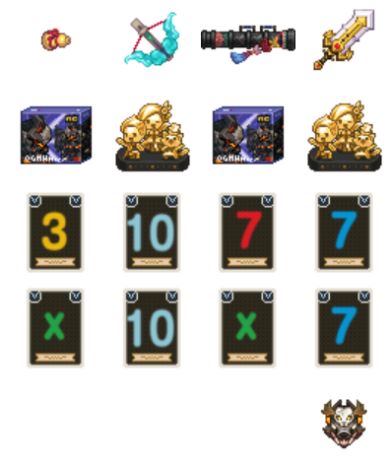

注意，左右两队的出装仅表示一种可能的出装方案。实际情况中，应根据我方及对方阵容来选择合适的出装搭配。例如，选择左侧的土龙阵容时，考虑到我方伤害充足，则应采取全熊猫的方式来增加容错；而选择右侧的瑜娜阵容时，则应适当提升我方快速消灭对方公主的能力。在魔卡搭配上，若对方有狼，则应准备好重伤魔卡；若无则不需要配备。

**公式11：（土龙）**考虑上下翻转基本站位，使得我方银河侧远离对方老登。**（瑜娜）**考虑上下翻转基本站位，使得我方瑜娜靠近对方公主。

**例题11：**求解下图右侧阵容。

**解：**如图示，由于老登侧在上方，故需要上下翻转基本阵容，将银河远离老登侧。

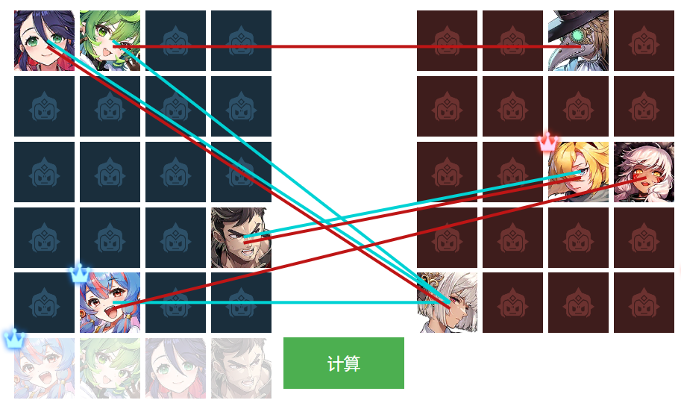

3.4 公鱼

虽然公鱼阵容更多时候是作为一个进攻阵容，但不乏有人使用公鱼进行防守。该阵容的解可以是双t奶。相比于三奶（土盾、人鱼、火奶、瑜娜），这是一个以牺牲一部分奶量为代价，却大大提高了容错的进攻队伍。

由于采用了公主+瑜娜的组合，在不少时候能够压制对方公主的行动，甚至能使对方公主自始至终无法开出技能。

双t奶的配置与基本站位一般如图所示。

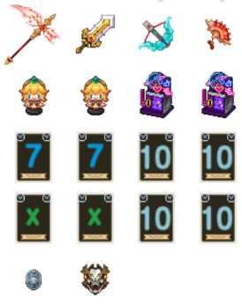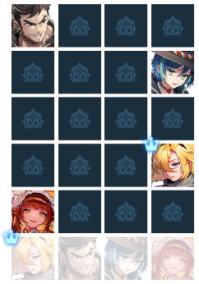饰品方面，尽可能携带**免破防饰品**。遗物均衡携带。

**公式12：**考虑上下翻转基本站位，使得我方瑜娜靠近对方公主。如果公主在中间，则可考虑上下翻转使得我方火奶在对方暗狼同侧。

**例题12：**求解下图右侧阵容。

**解：**如图示，由于公主在中间，故无需考虑上下翻转使得瑜娜靠近公主。但上下翻转此时可以使得我方火奶在对方暗狼同侧，所以仍然需要翻转。

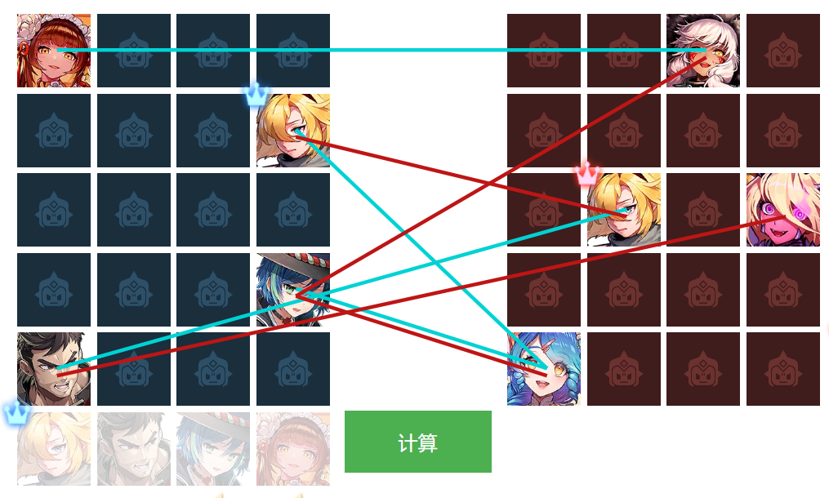

3.5 公鱼变种（辅助位更改）

实际操作中，往往防守方会将公鱼中的人鱼改为瑜娜或者土姐。但其与公鱼并无很大区别。仍然可以使用3.4中**双t奶**的策略求解，直接套用公式即可。进攻方只需将修改后的瑜娜或者土姐看作是人鱼便能求解。

3.6 公鱼变种（战士位更改）

也有少数防守方将公鱼中的战士位暗刀改为索菲。这样一来，由于索菲的高对群特性，以及其对公主的属性克制效果，仍然采用双t奶虽然大多数时候依旧能取胜，但面对较高练度的防守方时，我方的输出可能产生不足的问题。

可以考虑直接使用3.3中**银仙**（携带瑜娜版本）来求解，套用相关公式即可。注意携带重伤卡以防范对方的暗狼。

事实上，**银仙阵容可作为公主主控阵容的一个通解**，在面对其他错综复杂的、本文并未提到的公主主控阵容时，都可以使用银仙进行求解，且携带瑜娜的银仙版本通常效果较好。但一些经典的公主主控阵容，例如公登索狼等，还是建议采用文中讲述的特解求解，其胜率一般更高。

习题三

1. 尝试使用相关公式解决如下阵容。

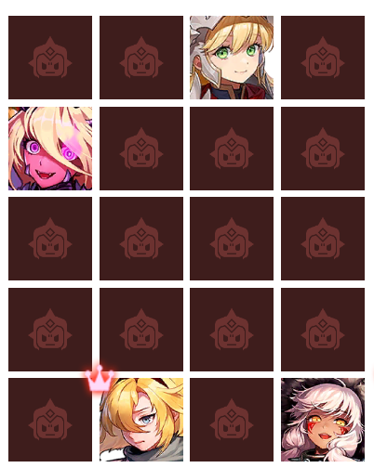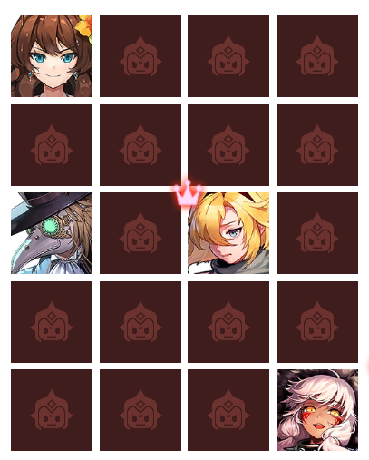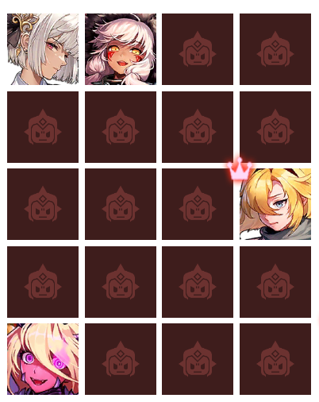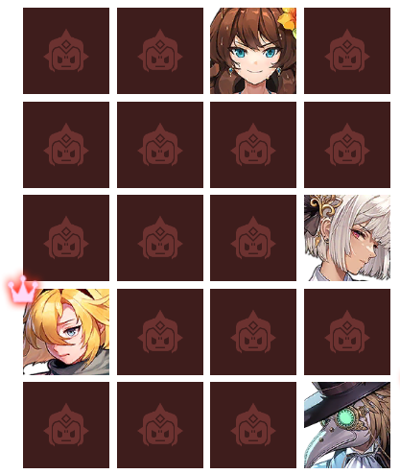

2. 在实战中赢得相关对局的胜利，并提高你的胜率。

3. 寻找一些本文未曾提及的公主主控阵容，尝试是否可以自行解决，并在实战中证明。

第4章

以“吸血鬼”为核心的阵容

第5章

以暗战士为核心的阵容

第6章

以“火魔神”为核心的阵容

第7章

以“银河”为核心的阵容

第8章

具有典型特征的阵容

第9章

一些上古的阵容

第10章

极其稀有阵容的解

附录

附录与备注